A transição da simples contagem de frequência de termos (TF-IDF) para a análise de proximidade vetorial representa o verdadeiro divisor de águas entre os sistemas legados de busca por palavra-chave e os modernos motores de busca por intenção. Enquanto o TF-IDF nos permite identificar a relevância de um termo através da atenuação logarítmica ($\log{10}$), a Similaridade de Cosseno permite que uma aplicação compreenda a orientação semântica de uma frase. Ao tratar textos como coordenadas espaciais, superamos a barreira da correspondência exata de caracteres para alcançar a recuperação de informação baseada no significado latente.
Nesta etapa, deixamos de apenas contar palavras para interpretar a orientação de perfis matemáticos, transformando o "corpus higienizado em vetores capazes de responder a intenções de busca complexas no contexto utilizado. Ao final desta prática, você deverá ser capaz de:
- Implementar o cálculo da Similaridade de Cosseno utilizando álgebra linear para medir a proximidade entre documentos.
- Diferenciar métricas de distância angular (Cosseno) de métricas de magnitude (Euclidiana), justificando a escolha da primeira para coleções de texto.
- Construir um motor de busca funcional que opere sobre matrizes esparsas ponderadas por TF-IDF.

Fundamentação: A matemática da Busca

Em domínios textuais, como avaliação de um e-commerce, a variação de magnitude (tamanho) dos documentos é um desafio constante. Um review pode conter três palavras ("Bateria muito boa"), enquanto outro pode ser um relato de dois parágrafos. Se utilizássemos a distância euclidiana pura, o review longo seria considerado "distante" do curto apenas pelo volume de palavras, mesmo que ambos tratassem do mesmo tema. A Similaridade de Cosseno resolve essa disparidade ao focar na direção do vetor, sendo invariante ao comprimento do documento.

Conceito de Espaço Vetorial

A "Faxina Digital" (Tokenização e Lematização) reduz a dimensionalidade do problema, eliminando ruídos. O vocabulário limpo torna-se a base de um mapa multidimensional. Cada documento é um vetor (ou um ponto) neste espaço, onde as coordenadas são definidas pelos pesos TF-IDF calculados com a escala logarítmica (log 10).

A Fórmula do Cosseno

A similaridade é o cosseno do ângulo entre dois vetores ( e ). O resultado é normalizado entre 0 (vetores ortogonais, sem similaridade) e 1 (vetores colineares, máxima similaridade).
$$similarity=cos(θ)=\frac{\left(A⋅B\right)}{∥A∥∥B∥}$$

Aqui, ∥A∥∥B∥ e representam a Norma L2 (Norma Euclidiana) dos vetores. Em engenharia de PLN, a biblioteca scikit-learn otimiza este cálculo utilizando estruturas CSR (Compressed Sparse Row), o que é vital para economizar RAM e custos de processamento em nuvem ao lidar com milhares de textos como os reviews.
Imagine que dois exploradores partem da origem em um campo aberto. Um caminha 100 metros (um texto curto) e outro caminha 10 km (um texto longo). Se ambos caminham exatamente para o "Norte", a distância em linha reta entre eles é enorme, mas a direção é idêntica. Em busca semântica, a direção representa o assunto (ex: "bateria"). A similaridade de cosseno ignora o quão longe cada um foi e foca no ângulo: se o ângulo é zero, o assunto é o mesmo.

O que é a Busca Semântica?

Enquanto a busca tradicional em texto completo (full-text search) tenta encontrar os documentos que usam as palavras exatas da sua consulta, a busca semântica leva em consideração o significado das palavras tanto na sua consulta quanto nos documentos pesquisados. Ela utiliza as representações vetoriais densas (Embeddings): as palavras com significados semelhantes estarão próximas no espaço vetorial. Assim, o sistema retorna resultados extremamente precisos, mesmo que você não saiba exatamente quais palavras o autor do texto utilizou.
A ideia por trás da busca semântica é encontrar os documentos que tenham a maior similaridade semântica com a sua consulta. Transformamos a frase que o usuário digitou na barra de pesquisa em um vetor numérico (usando modelos como Word2Vec, ou Embeddings Contextuais poderosos como o BERT) e comparamos esse vetor de consulta com os vetores dos documentos da base de dados, tipicamente calculando a Similaridade de Cosseno entre eles.

Procedimentos Experimentais (Mão na Massa)

Busca Tradicional

Exemplo 1: Busca utilizando List Comprehension

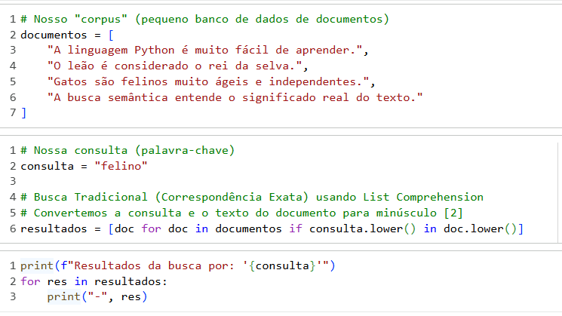
Obs.: a busca tradicional em texto completo procura exatamente a string (ou sequência de caracteres) que você digitou dentro do texto dos documentos pesquisados

Exemplo 2: Busca utilizando mapeamento em conjunto com expressões regulares

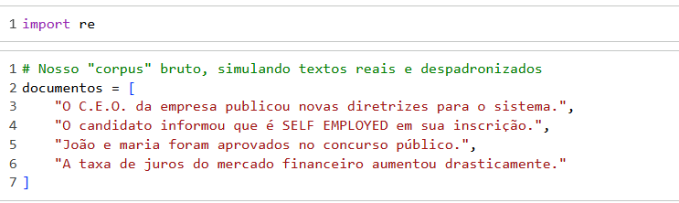

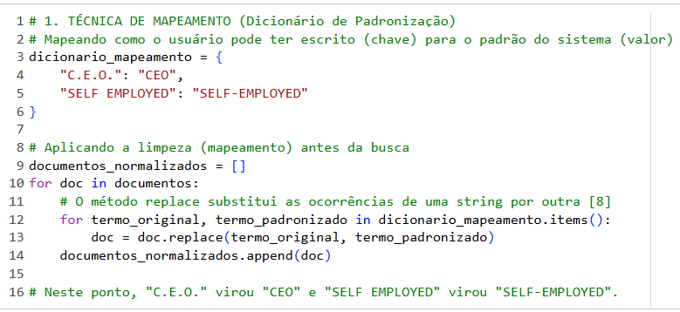
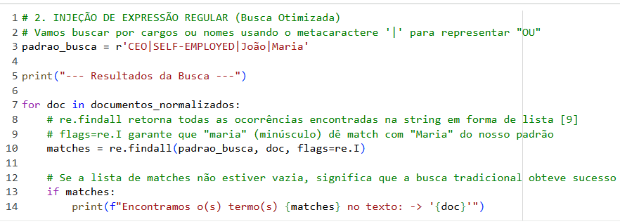
Obs: A construção deste script segue a seguinte estrutura: Mapeamento (um dicionário para a limpeza de termos problemáticos); Busca com Regex, Metacaracteres, Ignorando a Caixa (Case).

Busca Semântica

Exemplo 3: A Matemática da Busca Semântica
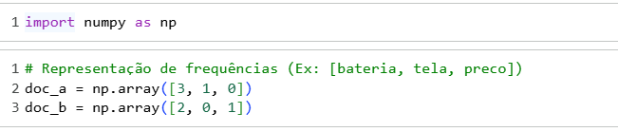
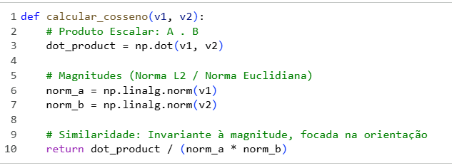
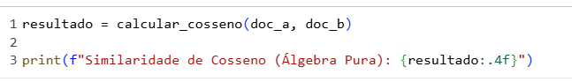

Exemplo 4: Busca Semântica com similaridade cosseno
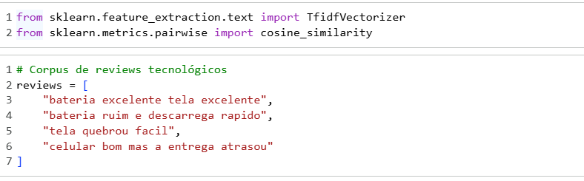
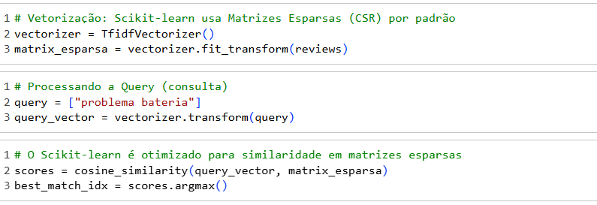
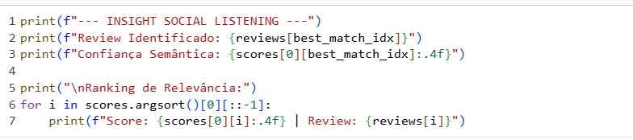

Exemplo 5: Busca Semântica com modelos pré treinados
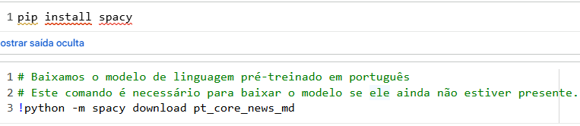
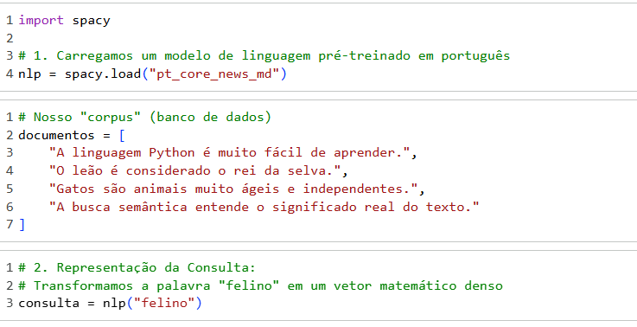
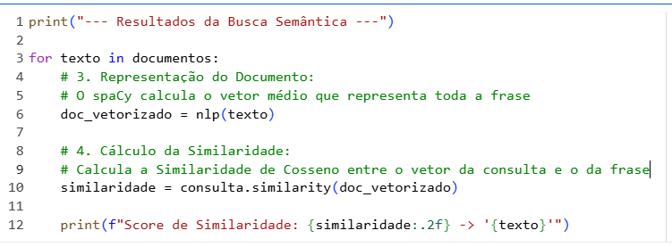

Desafio

Você deve criar um script de teste que compare o desempenho de duas abordagens de busca para uma consulta "traiçoeira".
- A Query do Usuário: "O aparelho descarrega muito rápido".
- O Corpus de Teste: Garanta que seu banco de dados contenha um review que diga: "A autonomia da bateria é decepcionante".

Tarefas

- Etapa 1 (Busca por Frequência): Execute a busca utilizando sua matriz TF-IDF atual. Documente o escore de similaridade. (Dica: Por que o resultado provavelmente será 0 ou muito baixo?)
- Etapa 2 (Busca por Significado): Utilize o modelo pré-treinado (como o pt_core_news_md do spaCy) para gerar Word Embeddings (vetores densos) tanto para a query quanto para o review.
- Etapa 3 (Análise Comparativa): Calcule a Similaridade de Cosseno entre os vetores densos e compare com o resultado da Etapa 1.

O que deve ser entregue (Insights de Especialista):

Responda, em formato de comentário no código ou relatório técnico:
- Ortogonalidade: Na Etapa 1, os vetores eram ortogonais? Justifique com base na ausência de termos compartilhados.
- Hipótese Distribucional: Como os Embeddings conseguiram "saber" que "descarrega rápido" e "autonomia decepcionante" habitam o mesmo "bairro geográfico" no mapa das palavras?.
- Sugestão de Escalabilidade: Se você tivesse 1 milhão de reviews, como resolveria o custo computacional de comparar a query com cada um deles? Pesquise sobre técnicas ANN (Approximate Nearest Neighbors).

